
责任编辑：刘冰
电 话：0458-6161806
传 真：86-010-58303388
编辑邮箱：yly@chinaccm.com
地址：北京市朝阳区高碑店新村东区B8-1（邮编：100022）

磷化工

2018.9.14

2018.9.7--2018.9.14
目 录
（仅限公司内部参阅）
磷矿石 4
评述：中国磷矿石市场一周评述及后市预测 4
国际：磷矿石价格指数 5
国际磷矿石参考价格 5
国内：磷矿石价格指数（企业车板报价） 5
部分企业磷矿石价格周汇总 6
国内主产区域磷矿石价格汇总（单位：元/吨） 6
黄磷 6
评述：中国黄磷市场一周评述及后市预测 6
本周部分企业黄磷出厂价格周汇总 7
本周国内黄磷主产区市场成交价格（单位：元/吨） 8
磷酸 9
评述：中国磷酸市场一周评述及后市预测 9
国际：最新磷酸市场成交情况 9
国际：磷酸价格指数 9
国内：磷酸价格指数 10
本周部分企业磷酸出厂价格周汇总 10
本周国内磷酸主产区市场参考价格 12
磷酸盐 13
三聚磷酸钠 13
评述：中国三聚磷酸钠市场一周评述及后市预测 13
价格指数 13
部分企业三聚磷酸钠出厂价格周汇总 13
国内工业三磷酸钠区域价格周汇总 15
六偏磷酸钠 15
评述：中国六偏磷酸钠市场一周评述及后市预测 15
六偏磷酸钠价格指数 15
部分企业六偏磷酸钠出厂价格周汇总 16
国内工业六偏磷酸钠区域价格周汇总 16
农药 17
草甘膦原粉区域价格指数 17
甘氨酸区域价格指数 17
草甘膦本周市场简述： 18
氢钙 19
本周部分企业氢钙出厂报价周汇总 20
磷铵 22
1磷肥市场一周导读 22
2国际磷肥市场行情 22
2.1国际市场主流商谈价格 22
2.1.1国际一铵市场价格表 22
2.1.2国际二铵市场价格表 23
2.2国际重钙市场价格统计表 24
3国内磷肥市场行情 25
3.1国内磷铵市场主流成交价格 25
3.1.2一铵国内主要市场价格表 25
3.1.2二铵国内主要市场价格表 26
3.2国内磷铵企业开工率走势图 26
3.2.1一铵企业开工率走势图 26
3.2.2二铵企业开工率走势图 27
3.3国内市场本周行情评述 27
3.3.1一铵：成交重心上移 观望心态较浓 27
3.3.2二铵：价格暂无变动 回运前期订单 28
10声明 30

磷矿石

评述：中国磷矿石市场一周评述及后市预测
本周（2018.9.7-2018.9.14）磷矿石市场持续横盘整理，主发前期订单。需求提振尚可，但磷矿企业前期订单较多，加上7月份调整幅度下游企业逐步消化，市场短期内价格上涨难度较大。贵州地区当前正常生产，主发老客户订单。四川地区因道路问题，发运受阻。湖北地区正常生产，市场暂无变动意向。云南地区生产恢复正常，下游企业平稳采购。
价格参考：福泉市磷矿30%品位车板（含税）400元/吨；瓮安地区28%品位磷矿石坑口价（含税）280元/吨，30%品位磷矿石坑口（含税）300元/吨；贵阳地区30%品位磷矿石车板价（含税）400-420元/吨。湖北地区28%品位磷矿石船板价（含税）450元/吨，30%品位船板价（含税）500元/吨。四川地区27%品位磷矿石马边县城交货价（含税）250元/吨，28%品位磷矿石马边县城交货价（含税)280-300元/吨。云南26.5%品位磷矿石公司货场交货（含税)180元/吨，28%品位磷矿石公司货场交货（含税)241元/吨。
贵州开磷磷矿石正常开采，年产能900万吨，日采量2.5万吨，现30%品位磷矿石车板价（含税）420元/吨，矿石60%~70%自用，其余外销，走销状况平稳。
四川马边瑞丰磷矿山正常开采，年产能40万吨，主供老客户，28%品位磷矿石马边县城交货价（含税）330元/吨左右，供应偏紧，成交较好。
湖北兴发磷矿石正常开采，年开采能力为530万吨，目前24%品位磷矿石船板交货（含税）价330元/吨，25%品位磷矿石船板交货（含税）360元/吨，26%品位磷矿石船板交货（含税）390元/吨，27%品位磷矿石船板交货（含税） 420元/吨。28%品位磷矿石船板交货（含税）价450元/吨，高品位矿石自用为主，暂无报价。
云南地区磷矿正常开采，30%品位磷铵矿省内车板价300元/吨，主供集团内部，价格持稳。
后市预测：磷矿石市场持续整体，市场观望为主。市场虽有调整意向，但因下游磷肥市场秋季生产备料较足，市场上行动力不足。磷矿市场静待冬储市场启动，预计短期内市场变化不大，9月中旬后，市场或出现变化节点。

国际：磷矿石价格指数
磷矿石国际市场价格

国际磷矿石参考价格
产品 | 区域 | 价格(美元/吨)
产品 | 区域 | 9月13日
磷矿石 | FOB约旦（68-70%） | 104-107（2018二季度） | 98-99（2018一季度）
磷矿石 | CFR印度(68-70%） | 118-122（2018二季度） | 110-115（2018一季度）
磷矿石 | CFR印度70-72% | 128-135（2018二季度） | 115-120（2018一季度）
磷矿石 | FOB北非69% | 78-85（2018一季度） | 75-80（2017四季度）

国内：磷矿石价格指数（企业车板报价）
磷矿石国内市场价格

部分企业磷矿石价格周汇总

国内主产区域磷矿石价格汇总（单位：元/吨）
单位：（元/吨）
产品名称 | 省份 | 市场 | 含量 | 18-9-6 |  | 18-9-13 |  | 价格类型
 |  |  |  | 最低价 | 最高价 | 最低价 | 最高价 | 价格类型
磷矿石 | 贵州 | 福泉 | 30% | 380 | 400 | 380 | 400 | 车板价
磷矿石 | 贵州 | 开阳 | 30% | 300 | 400 | 300 | 400 | 坑口价
磷矿石 | 贵州 | 息烽 | 30% | 350 | 400 | 350 | 400 | 车板价
磷矿石 | 湖北 | 宝康 | 27% | 280 | 300 | 280 | 300 | 码头价
磷矿石 | 湖北 | 襄樊 | 30% | 410 | 450 | 410 | 450 | 车板价
磷矿石 | 湖北 | 宜昌 | 29% | 420 | 480 | 420 | 480 | 船板价
磷矿石 | 四川 | 金河 | 25% | 180 | 200 | 180 | 200 | 出厂价
磷矿石 | 四川 | 马边 | 28% | 250 | 330 | 220 | 300 | 交货价
磷矿石 | 四川 | 绵竹 | 29% | 370 | 390 | 370 | 390 | 到厂价
磷矿石 | 云南 | 安宁 | 30% | 350 | 400 | 350 | 400 | 货场价
磷矿石 | 云南 | 华宁 | 28% | 310 | 330 | 310 | 330 | 货场价
磷矿石 | 云南 | 昆明 | 28% | 290 | 350 | 290 | 350 | 货场价

黄磷

评述：中国黄磷市场一周评述及后市预测
本周(2018.9.7-2018.9.14)黄磷市场价格推涨氛围较浓，价格上涨幅度在300-400元/吨。整体市场报价走高，低端价格货源难寻，实际成交价格重心上移。工厂订单充足，为价格上涨推波助澜。此外，当价格持续上涨，部分工厂惜售，仍以做库存为主，等待更高的价格，表现出有价无货。
行情概要：
云南地区：云南地区黄磷价格上调，幅度200-300元/吨。多数工厂以做库存或主发订单为主，新单成交价格走高。随着黄磷价格走高，部分工厂惜售，场内现货货源略显紧张。云南当前价格参考：净磷出厂承兑报价14400-14700元/吨，主流成交14400-14500元/吨。净磷出厂现汇报价14200-14500元/吨，主流成交14100-14300元/吨。
贵州地区：贵州地区黄磷工厂主发订单，报价和成交价格上调，幅度200-300元/吨。主流工厂生产稳定，接单良好，新单价格小幅推涨。贵州当前价格参考：主流出厂承兑参考报价14300-14800元/吨，主流成交14200-14400元/吨。
四川地区：四川地区黄磷市场主发订单，主流工厂开工稳定。工厂订单充足，低端价格货源难寻，价格上涨200-400元/吨。四川当前价格参考：净磷出厂承兑报价14200-15000元/吨，主流成交14200-14700元/吨。现汇主流成交14000-14600元/吨。
湖北地区：从其他区域采购为主。主流成交承兑价至14700-14900元/吨。
后市分析：从目前市场看，黄磷市场供需观望，价格涨幅有限。在订单支撑下，供应市场希望继续推涨价格，而近期价格上涨快速，需求市场接受度有限，对涨幅消化缓慢。短期内黄磷市场主发订单，保持推涨气氛，价格仍有上涨可能。

国内：黄磷价格指数参考

本周部分企业黄磷出厂价格周汇总
单位：元/吨

省市 | 企业 | 类型 | 18-9-14 | 18-9-7
湖北 | 尧治河化工 | 净磷 | - | -
湖北 | 兴发集团 | 净磷 | - | -
贵州 | 国华天鑫磷业 | 净磷 | 14800 | 14300
贵州 | 瓮福磷业 | 净磷 | 14500 | 14200
贵州 | 施秉成功磷化瓮安分公司 | 净磷 | - | -
贵州 | 开磷化工 | 净磷 | - | -
贵州 | 瓮安县龙马磷业 | 净磷 | - | -
贵州 | 黔能天和 | 净磷 | 14800 | 14300
贵州 | 青利天盟 | 净磷 | 14000 | 14000
贵州 | 息烽合力 | 净磷 | - | -
贵州 | 开阳安达磷化工 | 净磷 | - | -
贵州 | 贵州开阳磷化工 | 净磷 | - | -
贵州 | 瓮安龙腾化工 | 净磷 | - | -
四川 | 华丰化工 | 净磷 | - | -
四川 | 金川化工 | 到站 | 14200 | 14000
四川 | 天亿化工 | 净磷 | 14500 | -
四川 | 林辰化工 | 净磷 | - | -
四川 | 启明星 | 净磷 | 15100 | 14200
四川 | 石棉蓝海 | 净磷 | 14000 | 14000
四川 | 石棉弘盛电化 | 净磷 | 14300 | 14300
四川 | 石棉县蜀鲁锌冶 | 净磷 | - | -
四川 | 马边无穷 | 净磷 | - | -
四川 | 雷波凯瑞 | 净磷 | 14500 | 14500
四川 | 四川金石化工 | 净磷 | - | -
四川 | 马边龙泰磷电 | 净磷 | 14800 | 14000
云南 | 江磷集团 | 低砷净磷 | 14500 | 14300
云南 | 康盛磷业 | 净磷 | - | -
云南 | 晋宁黄磷厂 | 净磷 | 14800 | -
云南 | 云南马龙云华 | 净磷 | 14200 | 14000
云南 | 云南陆良荣盛 | 净磷 | - | -
云南 | 云南陆良宏盈 | 净磷 | - | -
云南 | 云南荣成达 | 净磷
云南 | 南磷集团 | 净磷 | - | -
云南 | 云南天安化工 | 净磷 | - | -
云南 | 屏边福利黄磷厂 | 净磷 | 14400 | 14200
云南 | 澄江冶钢集团 | 净磷 | 14500 | 14200
云南 | 澄江华业 | 净磷 | - | -
云南 | 澄江志成 | 净磷 | - | -
云南 | 云南活发 | 净磷 | 14900 | 14900
云南 | 华宁汇鑫 | 净磷 | - | -

本周国内黄磷主产区市场成交价格（单位：元/吨）

区域 | 18-9-14 | 18-9-13 | 18-9-12 | 18-9-11
湖北（承兑） | 14800 | 14800 | 14800 | 14800
贵州（承兑） | 14300 | 14300 | 14300 | 14300
四川（现汇） | 14300 | 14300 | 14300 | 14300
云南（现汇） | 14200 | 14200 | 14200 | 14200

磷酸

评述：中国磷酸市场一周评述及后市预测
本周(2018.9.7-2018.9.14)磷酸市场重心上移，价格上调整理，上调幅度100-200元/吨。随着黄磷价格持续上涨，成本承压，导致部分磷酸工厂报价和成交价上调，目前多数工厂主发订单，需求市场暂无利好提振。
85%工业级磷酸：
西南地区：云南地区净水出厂价4200-4500元/吨，主流成交4200-4400元/吨。四川地区净水出厂价4100-4300元/吨。贵州地区净水出厂价4200-4500元/吨。85%工业湿法酸净水出厂价3800-4000元/吨;
华南地区：广西地区净水出厂价4400-4500元/吨，主流成交4400元/吨。
华中地区：湖北地区净水出厂价4600-4700元/吨;河南地区净水出厂价4500元/吨;湖南地区净水出厂报价4500元/吨。
华东地区：江苏地区净水出厂价4500-4700元/吨;山东地区净水出厂价4800-5000元/吨;江西地区净水出厂价4600元/吨。
85%食品级磷酸：
西南地区：云南地区净水出厂价4200-4500元/吨，四川地区净水出厂价4200-4300元/吨。
华南地区：广西地区净水出厂价4500元/吨。防城港FOB价770美元/吨。
华东地区：江苏地区净水出厂价4600-4800元/吨;江西地区净水出厂价4600元/吨。
后市分析：从目前市场看，整体市场主发订单，以消化目前涨幅为主。短期内磷酸市场窄幅整理，部分工厂低端价格仍有小幅上调可能。

国际：最新磷酸市场成交情况

国际：磷酸价格指数
产品 | 区域 | 价格(美元/吨)
产品 | 区域 | 9月13日
磷酸(P205) | CFR印度 | 758（2018三季度） | 730（2018二季度）

国内：磷酸价格指数

本周部分企业磷酸出厂价格周汇总
单位：（元/吨）
省市 | 企业 | 含量 | 类型 | 备注 | 18-9-14 | 18-9-7
江苏 | 澄星集团 | 85% | 工业 | 净水出厂价 | 4800 | 4600
江苏 | 澄星集团 | 85% | 食品 | 净水出厂价 | 4900 | 4600
江苏 | 泰兴南磷公司 | 85% | 工业 | 净水出厂价 | 4650 | 4500
江苏 | 泰兴南磷公司 | 85% | 食品 | 净水出厂价 | 4750 | 4600
江苏 | 泰兴金缘 | 85% | 工业 | 净水出厂价 | 4550 | 4550
江苏 | 博汉工贸 | 85% | 工业 | 净水出厂价 | 5500 | 5500
江苏 | 博汉工贸 | 85% | 食品 | 净水出厂价 | 5600 | 5600
江苏 | 苏州化原化工 | 85% | 湿法净化 | 净水出厂价 | 4430 | 4430
江苏 | 常州奇旺化学 | 85% | 工业 | 净水出厂价 | 4800 | 4800
江苏 | 常州奇旺化学 | 85% | 食品 | 净水出厂价 | 5000 | 5000
江苏 | 常州李氏越洋化工 | 85% | 工业 | 净水出厂价 | - | -
江苏 | 连云港德邦精细化工 | 85% | 食品 | 净水出厂价 | - | -
江苏 | 连云港市黔锦化工厂 | 85% | 食品 | 净水出厂价 | 5600 | 5600
江苏 | 江苏裕元实业 | 85% | 工业 | 净水出厂价 | - | -
江苏 | 江苏裕元实业 | 85% | 食品 | 净水出厂价 | - | -
江西 | 九江三本化工 | 85% | 工业 | 净水出厂价 | 4600 | 4600
江西 | 九江三本化工 | 85% | 食品 | 净水出厂价 | 4700 | 4700
江西 | 江西樟树赣江 | 85% | 工业 | 净水出厂价 | 4300 | 4300
江西 | 江西樟树赣江 | 85% | 食品 | 净水出厂价 | 4500 | 4500
江西 | 樟树鼎鑫实业 | 85% | 工业 | 净水出厂价 | 4700 | 4700
江西 | 樟树鼎鑫实业 | 85% | 食品 | 净水出厂价 | 4800 | 4800
山东 | 青州鑫胜化工 | 85% | 工业 | 净水出厂价 | 5200 | 5200
山东 | 青州鑫丰化工 | 85% | 工业 | 净水出厂价 | 5100 | 5100
山东 | 青州恒明化工 | 85% | 工业 | 净水出厂价 | 5500 | 5500
山东 | 青州振华 | 85% | 工业 | 净水出厂价 | 5000 | 5000
山东 | 青州振华 | 85% | 食品 | 净水出厂价 | 5600 | -
广东 | 广州东泰 | 85% | 工业 | 包装 | 6300 | 6300
广东 | 广州东泰 | 85% | 湿法净化 | 包装 | 5800 | 5800
广东 | 广州市臻诚化工 | 85% | 云南工业级 | 包装 | 5200 | 5200
广东 | 广州市臻诚化工 | 85% | 贵州工业级 | 包装 | 5000 | 5000
广东 | 广州市日可威化工 | 85% | 广西食品级 | 净水 | 5900 | 5900
广西 | 明利集团 | 85% | 工业 | 净水 | 4500 | 4450
广西 | 明利集团 | 85% | 食品 | 净水 | 4500 | 4450
广西 | 广西越洋化工 | 85% | 食品 | 港口FOB35KG包装桶 | $810 | $810
广西 | 广西志诚化工 | 85% | 食品 | 港口FOB | $770 | $760
广西 | 广西志诚化工 | 85% | 工业 | 净水 | 4400 | 4300
广西 | 防城港多麟化工 | 85% | 食品 | FOB防城港35KG包装桶 | - | -
广西 | 广西荣德化工 | 85% | 食品 | 港口FOB | $880 | $880
河南 | 武陟县东兴化工 | 85% | 工业 | 净水 | 5000 | 5000
河南 | 河南新乡华幸化工 | 85% | 工业 | 净水 | 4600 | 4600
河南 | 河南巩义新星磷化 | 85% | 工业 | 净水 | 5500 | 5500
湖北 | 武汉南轻科技 | 85% | 工业 | 净水 | 4450 | 4450
湖北 | 武汉南轻科技 | 70% | 工业 | 净水 | - | -
湖北 | 兴发集团 | 85% | 食品 | 净水 | 5100 | 5100
湖北 | 兴发集团 | 85% | 工业 | 净水 | 5000 | 5000
湖北 | 武汉无机盐化工厂 | 85% | 工业 | 净水 | 5000 | 5000
湖北 | 武汉无机盐化工厂 | 85% | 食品 | 净水 | 5200 | 5200
湖北 | 宜昌楚原 | 85% | 工业 | 净水 | - | -
湖北 | 湖北三宁化工 | 85% | 湿法酸 | 净水 | 4800 | 4800
湖南 | 中天磷酸盐化工 | 85% | 工业 | 净水 | 5450 | 5450
贵州 | 瓮福集团 | 85% | 食品 | 净水 | 4900 | 4900
贵州 | 瓮福集团 | 85% | 工业 | 净水 | 4000 | 4000
四川 | 九河化工 | 85% | 工业 | 净水 | 4300 | 4200
四川 | 安达农森 | 85% | 工业 | 净水出厂价 | 4200 | 4050
四川 | 启明星 | 85% | 工业 | 净水 | 4800 | 4800
四川 | 启明星 | 85% | 食品 | 净水 | 4900 | 4900
四川 | 泰来化工 | 85% | 工业 | 净水 | - | -
四川 | 圣地亚 | 85% | 工业 | 净水 | 自用 | 自用
四川 | 圣地亚 | 85% | 食品 | FOB防城港 | 900 | 900
四川 | 胜丰磷化工 | 85% | 工业 | 净水 | 4700 | 4700
四川 | 四川兴百盛化工 | 85% | 工业 | 净水 | 4400 | 4400
四川 | 什邡康龙化工 | 85% | 工业 | 净水 | 4400 | 4400
四川 | 什邡岐山化工 | 85% | 工业 | 净水 | 4700 | 4700
四川 | 什邡跃成化工 | 85% | 工业 | 净水 | 4300 | 4300
四川 | 什邡华蓉科技 | 85% | 工业 | 净水 | 4900 | 4900
四川 | 四川金石化工 | 85% | 工业 | 净水 | 4600 | 4600
四川 | 四川箭滩化工 | 85% | 工业 | 净水 | - | -
云南 | 江磷集团 | 85% | 工业 | 净水 | 4600 | 4600
云南 | 江磷集团 | 85% | 食品 | FOB防城港 | - | -
云南 | 南磷集团 | 85% | 工业 | 净水 | 自用 | 自用
云南 | 南磷集团 | 85% | 食品 | FOB防城港 | - | -
云南 | 澄江华业公司 | 85% | 工业 | 净水 | 4700 | 4700
云南 | 澄江华业公司 | 85% | 食品 | 净水 | 4600 | 4600
云南 | 江川安福化工 | 85% | 工业 | 净水 | 4500 | 4500
云南 | 江川安福化工 | 85% | 食品 | 净水 | 4600 | 4600
云南 | 昆明泛化经贸 | 85% | 工业 | 净水 | - | -
云南 | 昆明泛化经贸 | 85% | 食品 | 净水 | $810 | $810
云南 | 云南五矿新化 | 85% | 食品 | 净水 | $720 | $720
云南 | 云南南滇化工 | 85% | 工业 | 净水 | 4600 | 4800
云南 | 云南南滇化工 | 85% | 食品 | 净水 | 5300 | -
云南 | 江川瑞星化工 | 85% | 工业 | 净水 | 5000 | 5000

本周国内磷酸主产区市场参考价格
单位：（元/吨）
省份 | 规格 | 18-9-14 | 18-9-13 | 18-9-12 | 18-9-11
江苏 | 85%工业净水 | 4700-5200 | 4700-5200 | 4700-5200 | 4700-5200
江西 | 85%工业净水 | 4800-5200 | 4800-5200 | 4800-5200 | 4800-5200
山东 | 85%工业净水 | 5100-5400 | 5100-5400 | 5100-5400 | 5100-5400
广西 | 85%工业净水 | 4750-5100 | 4750-5100 | 4750-5100 | 4750-5100
河南 | 85%工业净水 | 4600-5000 | 4600-5000 | 4600-5000 | 4600-5000
湖北 | 85%工业净水 | 5000-5100 | 5000-5100 | 5000-5100 | 5000-5100
湖南 | 85%工业净水 | 4900-5200 | 4900-5200 | 4900-5200 | 4900-5200
四川 | 85%工业净水 | 4600-4800 | 4600-4800 | 4600-4800 | 4600-4800
云南 | 85%工业净水 | 4500-5000 | 4500-5000 | 4500-5000 | 4500-5000

磷酸盐

三聚磷酸钠

评述：中国三聚磷酸钠市场一周评述及后市预测
本周(2018.9.7-2018.9.14)三聚磷酸钠市场部分工厂报价持续上涨。随着黄磷价格上涨，原料副产磷酸钠盐紧缺，成本面利好支撑作用增加，部分企业受此带动，导致三聚磷酸钠工厂报价上涨，幅度在100-200元/吨，本周场内开工基本维持稳定，局部供应依然偏紧，需求方面无较大波动。
94%工业级三聚磷酸钠：四川地区主流出厂报价5300-5700元/吨，主流成交价5200-5500元/吨;云南地区主流出厂报价5600-5700元/吨，主流成交价在5550-5600元/吨;贵州地区主流出厂报价5600-6200元/吨，实单多一单一议;华东地区主流出厂价6000元/吨;华中地区主流出厂价5900-6000元/吨，实际成交可商谈;黄埔港FOB报价维持在800美元/吨。
94%食品级三聚磷酸钠：四川地区主流出厂含税报价6700-7300元/吨;贵州地区普通颗粒主流出厂报价6800-7000元/吨，实单多一单一议。
后市预测：从目前市场看，黄磷价格上涨，副产磷酸钠盐紧缺，场内开工低位，暂无出货压力。后期黄磷价格看涨，原料成本面支撑作用增加，部分企业报价有上涨可能。

价格指数

部分企业三聚磷酸钠出厂价格周汇总

单位：元/吨

省市 | 企业 | 含量 | 类型 | 备注 | 18-9-14 | 18-9-7
天津 | 荣宏化工 | 94% | 工业 | 出厂包装价 | 5800 | 5800
天津 | 荣宏化工 | 94% | 食品 | 出厂包装价 | - | -
江苏 | 天富化工 | 94% | 食品 | 出厂包装价 | 7500 | 7500
山东 | 广汇化工 | 94% | 工业 | 出厂包装价 | 6000 | 6000
山东 | 青州振华 | 94% | 工业 | 出厂包装价 | 6400 | 6400
河南 | 新乡华幸 | 94% | 工业 | 出厂包装价 | 6000 | 6000
湖北 | 兴发集团 | 94% | 工业 | 出厂包装价 | 6000 | 6000
湖北 | 兴发集团 | 94% | 食品 | 出厂包装价 | 7000 | 7000
湖北 | 武汉无机盐厂 | 94% | 工业 | 出厂现汇价 | 5800 | 5800
贵州 | 华捷化工 | 94% | 工业 | 出厂包装价 | 6200 | 6000
贵州 | 华捷化工 | 94% | 食品 | 出厂包装价 | 6000 | 6000
四川 | 金地亚美化工 | 95% | 食品 | 出厂包装价 | 8300 | 8300
四川 | 蓝剑集团 | 94% | 工业 | 出厂包装价 | 5450 | 5450
四川 | 蓝剑集团 | 94% | 食品 | 出厂包装价 | 7300 | 7300
四川 | 华丰化工 | 94% | 工业 | 天津港FOB | - | -
四川 | 启明星 | 94% | 食品 | 出厂包装价 | 7000 | 7000
四川 | 启明星 | 94% | 工业 | 出厂包装价 | 5700 | 5700
四川 | 圣地亚化工 | 94% | 工业 | 出厂现汇价 | 5700 | 5700
四川 | 圣地亚化工 | 94% | 食品 | 黄埔港FOB | $780 | $780
四川 | 天原（天蓝）化工 | 94% | 工业 | 出厂包装价 | 5100 | 5100
云南 | 南磷集团 | 94% | 工业 | 防城港FOB | - | -
云南 | 南滇化工 | 94% | 工业 | 出厂含税价 | 5700 | 5700
云南 | 马龙产业（中轻依兰） | 94% | 工业 | 出厂包装价 | 5600 | 5600
重庆 | 川东集团 | 94% | 工业 | 黄埔港FOB | $850 | $850

国内工业三磷酸钠区域价格周汇总
单位：元/吨

区域 | 18-9-14 | 18-9-7
华北 | 5900 | 5900
华东 | 5900 | 5900
华中 | 6000 | 6000
西南 | 5600 | 5600

六偏磷酸钠

评述：中国六偏磷酸钠市场一周评述及后市预测
本周(2018.9.7-2018.9.14)六偏磷酸钠市场报价稳定，局部小幅上调整理。，幅度在100元/吨，主发订单，继续观望市场。
68%工业级六偏磷酸钠：四川地区主流出厂价5900-6500元/吨，实单多一单一议;贵州地区主流出厂价5900-6700元/吨，主流成交价在5850-6400元/吨;山东地区主流出厂价6000-6500元/吨，实际成交灵活可商谈。
68%食品级六偏磷酸钠：四川地区主流出厂在7500-8000元/吨，实单商谈为主。
后市预测：从目前市场看，黄磷价格看涨，副产磷酸钠盐紧缺，五钠场内开工低位，出货尚可，暂无出货压力。后期六偏磷酸钠市场稳中小幅调整，部分企业报价仍有上调可能，主要受原料成本面的利好带动，需求面短期内无较大波动。

六偏磷酸钠价格指数

部分企业六偏磷酸钠出厂价格周汇总
省市 | 企业 | 含量 | 类型 | 备注 | 18-9-14 | 18-9-7
天津 | 荣宏化工 | 68% | 工业 | 出厂价 | 6400 | 6400
天津 | 荣宏化工 | 68% | 食品 | 出厂价 | 7600 | 7600
山东 | 广汇化工 | 68% | 工业 | 出厂含税价 | 6600 | 6600
山东 | 青州科缔化工 | 68% | 工业 | 出厂含税价 | 5800 | 5800
山东 | 青州振华化工 | 68% | 工业 | 出厂含税价 | 6500 | 6500
湖北 | 兴发集团 | 68% | 工业 | 出厂含税价 | 7400 | 7400
湖北 | 兴发集团 | 68% | 食品 | 出厂含税价 | 7800 | 7800
河南 | 新乡华幸化工 | 68% | 工业 | 出厂含税价 | 7000 | 7000
贵州 | 华捷化工 | 68% | 工业 | 出厂价 | 6700 | 6600
贵州 | 华捷化工 | 68% | 食品 | 出厂价 | 6900 | 6900
四川 | 蓝剑集团 | 68% | 工业 | 出厂价 | 6500 | 6500
四川 | 蓝剑集团 | 68% | 食品 | 出厂价 | 8000 | 8000
四川 | 金地亚美 | 68% | 食品 | 出厂价 | 8300 | 8300
四川 | 启明星 | 68% | 工业 | 出厂价 | 6500 | 6500
四川 | 启明星 | 68% | 食品 | 出厂价 | 7500 | 7500
四川 | 华丰化工 | 68% | 工业 | 天津港FOB | $1,550 | $1,550
四川 | 圣地亚化工 | 68% | 工业 | 广州提货价 | 5900 | 5900
四川 | 圣地亚化工 | 68% | 食品 | 黄埔港FOB | - | -
四川 | 四川金石 | 68% | 工业 | 出厂含税价 | 6200 | 6200
云南 | 南滇化工 | 68% | 工业 | 出厂含税价 | 6900 | 6900

国内工业六偏磷酸钠区域价格周汇总
单位：元/吨

区域 | 18-9-14 | 18-9-7
华北 | 6600 | 6600
华东 | 6500 | 6500
华中 | 6600 | 6600
西南 | 6350 | 6350

农药

草甘膦原粉区域价格指数

甘氨酸区域价格指数

草甘膦本周市场简述：
本周，草甘膦市场价格略有上调，供应商表现出一定惜售的心态。
供应商报价2.8-2.95万元/吨，市场成交上调至2.75-2.8万元/吨，上海港FOB 主流价格4000-4200美元/吨。
下周行情预测：草甘膦价格或将横盘整理。
利好方面：
第一，传统的销售旺季到来，下游采购热情或将逐步提升;
第二，基础原料价格逐步走高，带动成本上调;
第三，国内供应商集中度日渐提升，采购商议价能力逐步削弱。
利空方面：
第一，美国市场当前采购，在一定程度上已经透支了2018年第四季度的需求;
第二，市场供应量逐步提升;
第三，综合媒体目前报道看，市场预计，2018年第四季度的环保趋势是范围广而力度削弱的态势。

氢钙
本周(2018.9.7-2018.9.14)磷酸氢钙市场新订单成交不多，部分企业报价持稳，部分企业报价继续上行整理。企业仍以消化前期订单为主，多数交货紧张，报价高位，签单谨慎。
17%粉状饲料级磷酸氢钙行情概要：
四川地区：开工企业不多，市场报价稳定，主消化前期订单。本周仅绵竹三佳，四川盘龙，四川汉源装置在生产，其中三佳，盘龙对外报价接单，场内参考出厂报价2000-2050元/吨，签单价在1950-2000元/吨。
云南地区：企业前期签单较多，交货紧张，报价高位坚挺，部分低端报价继续上调整理，现场内主流出厂报价1730-1800元/吨，主流签单价在1700-1780元/吨。
湖北地区：湖北楚襄装置停车，南漳龙蟒可少量接单，报价均小幅上涨，现场内参考出厂报价2000元/吨，实际成交可商谈。
其他地区：其他地区多观望整理，交付前期订单，其中江苏地区企业主做出口市场，国内少量销货，参考报价2050-2100元/吨。
21%饲料级磷酸一二钙行情概要：
本周云南磷化报价上调50元/吨，中化云龙停签停报，后期有价格调涨计划，多数磷酸一二钙企业报价持稳，继续观望市场，现西南地区21%磷酸一二钙参考出厂报价2150-2250元/吨，签单价格在2100-2200元/吨。
22%饲料级磷酸二氢钙行情概要：
本周云南磷化报价上调50元/吨，中化云龙报价持稳，其他企业多观望为主，交付前期订单，现云南地区22%粉状磷酸二氢钙主流出厂报价2600-2700元/吨，实际成交灵活可商谈。
后市预测：从目前市场看，企业前期签单较多，交货紧张，部分企业报价有提高，限量接单的可能。下游采购积极性一般，主消化前期库存，对市场持谨慎观望态度，还需关注下游消化采购情况。短期内磷酸氢钙市场延续观望整理，市场成交重心仍有可能上行，国庆节之前，云南地区高端报价能否突破1800元/吨，还有待观望上下游市场运行情况。

本周部分企业氢钙出厂报价周汇总
单位：元/吨

省市 | 企业 | 产品 | 类型 | 含量 | 备注 | 18-9-14 | 18-9-7
河北 | 石家庄右岸 | 氢钙 | 饲料 | 17%粉状 | 出厂价 | 1900 | 1900
 |  |  |  | 17%颗粒 | 出厂价 | 2000 | 2000
 |  |  |  | 18%粉状 | 出厂价 | 2100 | 2100
 |  |  |  | 18%颗粒 | 出厂价 | 2200 | 2200
江苏 | 德邦精细 | 二氢钙 | 食品 |  | 出厂价 | 8800 | 8800
江苏 | 德邦精细 | 氢钙 | 食品 |  | 出厂价 | 7700 | 7700
江苏 | 泰达精细 | 氢钙 | 食品 |  | 出厂价 | 5500 | 5500
 |  |  |  | 无水 | 出厂价 | 6800 | 6800
江苏 | 泰达精细 | 二氢钙 | 食品 | 无水 | 出厂价 | 8500 | 8500
江苏 | 泰达精细 | 二氢钙 | 食品 |  | 出厂价 | 7500 | 7500
江苏 | 泰达精细 | 三钙 | 食品 |  | 出厂价 | 5500 | 5500
江苏 | 连云港东洲 | 氢钙 | 饲料 | 17%粉状 | 出厂价 | 1800 | 1800
江苏 | 连云港东洲 | 氢钙 | 饲料 | 17%颗粒 | 出厂价 | 1900 | 1900
江苏 | 连云港东洲 | 氢钙 | 饲料 | 18%粉状 | 出厂价 | 2000 | 2000
江苏 | 连云港东洲 | 氢钙 | 饲料 | 18%颗粒 | 出厂价 | 2150 | 2150
江苏 | 连云港东洲 | 三钙 |  |  | 出厂价 | - | -
江苏 | 连云港东洲 | 一二钙 | 饲料 | 21%颗粒 | 出厂价 | 2450 | 2450
江苏 | 南京泛欧磷酸氢钙 | 氢钙 | 饲料 | 18%粉状 | 连云港 | 2050 | 2050
江苏 | 南京泛欧磷酸氢钙 | 氢钙 | 饲料 | 18%颗粒 | 连云港发到价 | 2230 | 2230
江苏 | 南京泛欧磷酸氢钙 | 磷酸三钙 |  |  | 连云港 | 2200 | 2200
江苏 | 新磷矿化 | 氢钙 | 饲料 | 17%粉状 | 出厂价 | 2150 | 2100
山东 | 青州金通 | 氢钙 | 饲料 | 16.5粉状 | 出厂价 | 1750 | 1750
湖北 | 聚鑫 | 氢钙 | 饲料 | 17%粉状 | 出厂价 | - | -
湖北 | 楚襄化工 | 氢钙 | 饲料 | 17%粉状 | 出厂价 | 2000 | 2000
广西 | 桂兴 | 氢钙 | 饲料 | 17%粉状 | 出厂价 | - | -
广西 | 鑫益 | 氢钙 | 饲料 | 17%粉状 | 出厂价 | 1780 | 1780
四川 | 川恒 | 二氢钙 | 饲料 | 22% | 出厂价 | 2800 | 2800
四川 | 金鸿饲料 | 氢钙 | 饲料 | 17%粉状 | 出厂价 | - | -
四川 | 绵竹盘龙 | 氢钙 | 饲料 | 17%粉状 | 出厂价 | 2000 | 2000
四川 | 绵竹盘龙 | 二氢钙 | 饲料 | 22%粉状 | 出厂价 | - | -
四川 | 绵竹三佳 | 氢钙 | 饲料 | 17%粉状 | 出厂价 | 2050 | 2050
四川 | 天丰饲料 | 氢钙 | 饲料 | 17%粉状 | 出厂价 | - | -
四川 | 龙蟒 | 氢钙 | 饲料 | 17%粉状 | 出厂价 | 1950 | -
四川 | 汉源 | 氢钙 | 饲料 | 17%粉状 | 出厂价 | 1700 | 1700
四川 | 四川路林 | 氢钙 | 饲料 | 17%粉状 | 出厂价 | - | -
四川 | 四川鸿鹤精细化工 | 氢钙 | 饲料 | 17%粉状 | 出厂价 | - | -
四川 | 攀枝花东立化工 | 氢钙 | 饲料 | 17%粉状 | 出厂价 | - | -
四川 | 宏达化工 | 氢钙 | 饲料 | 17%粉状 | 出厂价 | - | -
 |  |  |  | 18%颗粒 | 出厂价 | - | -
云南 | 川金诺 | 氢钙 | 饲料 | 17%粉状 | 出厂价 | - | -
云南 | 富民世翔 | 氢钙 | 饲料 | 17%粉状 | 出厂价 | 1770 | 1750
云南 | 金地 | 氢钙 | 饲料 | 17%粉状 | 出厂价 | - | -
云南 | 磷化集团 | 一二钙 | 饲料 | 21% | 出厂价 | 2150 | 2100
云南 | 禄丰天宝磷化工 | 氢钙 | 饲料 | 17%粉状 | 出厂价 | 1800 | 1720
贵州 | 贵州云福 | 二氢钙 | 饲料 | 22% | 出厂价 | 2650 | 2650
贵州 | 贵州云福 | 氢钙 | 饲料 | 16.5%粉状 | 出厂价 | 1700 | 1700
贵州 | 贵州瓮安龙腾 | 三钙 | 饲料 |  | 出厂价 | 3200 | 3200
贵州 | 瓮福小野田 | 三钙 | 饲料 |  | 出厂价 | 2500 | 2500

磷铵

1磷肥市场一周导读
国内市场：
一铵成交重心上移，观望心态较浓；二铵价格暂无变动，回运前期订单。

2国际磷肥市场行情

2.1国际市场主流商谈价格

2.1.1国际一铵市场价格表
产品 | 区域 | 价格(美元/吨)
产品 | 区域 | 9月13日 | 9月6日
磷酸一铵（FOB散装） | 波罗的海 | 430-440 | 430
磷酸一铵（FOB散装） | 摩洛哥 | 440-445 | 430-435
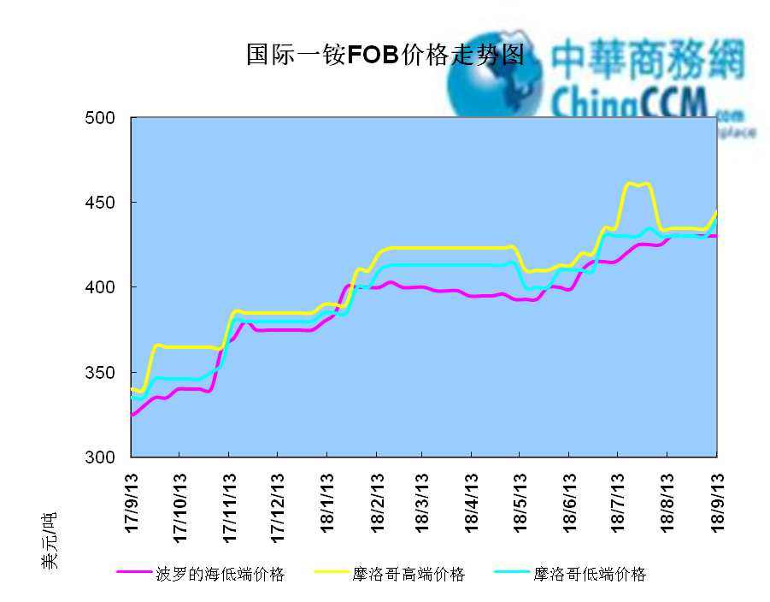

2.1.2国际二铵市场价格表

产品 | 区域 | 价格(美元/吨)
产品 | 区域 | 9月13日 | 9月6日
磷酸二铵（FOB散装） | 美国海湾 | 438 | 439
磷酸二铵（FOB散装） | 突尼斯 | 450-455 | 440-455
磷酸二铵（FOB散装） | 摩洛哥 | 436-455 | 445-453
磷酸二铵（FOB散装） | 立陶宛 | 450-455 | 440-445
磷酸二铵（FOB散装） | 俄罗斯/黑海 | 430-432 | 425-430
磷酸二铵（FOB散装） | 中国 | 415-417 | 415-418
磷酸二铵（FOB散装） | 沙特阿拉伯(KSA) | 420-425 | 423-430
磷酸二铵（FOB散装） | 墨西哥 | 435-440 | 430-440
磷酸二铵（FOB散装） | 澳大利亚 | 420-425 | 420-425
磷酸二铵（FOB散装） | 美国海湾(内销） | 420-425 | 410-415
磷酸二铵（FOB散装） | 佛罗里达 | 425 | 410
磷酸二铵（FOB散装） | 中国内销出厂 | 370-400 | 370-400
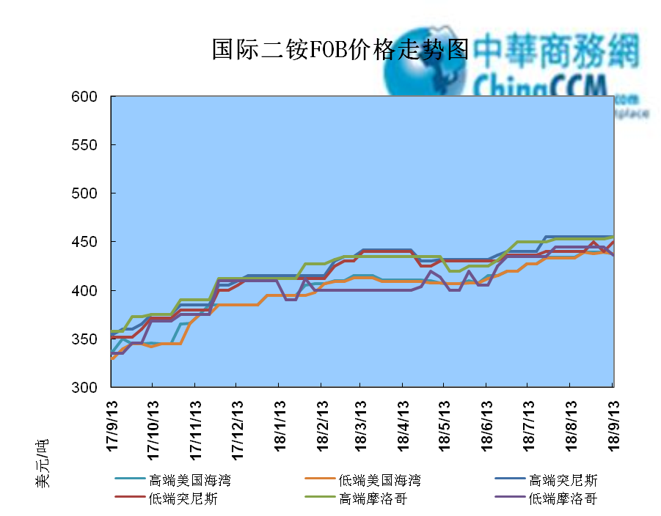

2.2国际重钙市场价格统计表

产品 | 区域 | 价格(美元/吨)
产品 | 区域 | 9月13日 | 9月6日
重过磷酸钙（FOB散装） | 突尼斯 | 360-365 | 340-350
重过磷酸钙（FOB散装） | 摩洛哥 | 350-355 | 350-355
重过磷酸钙（FOB散装） | 中国 | 310-330 | 310-330
重过磷酸钙（FOB散装） | 地中海东部(黎巴嫩/以色列) | 335-345 | 335-345

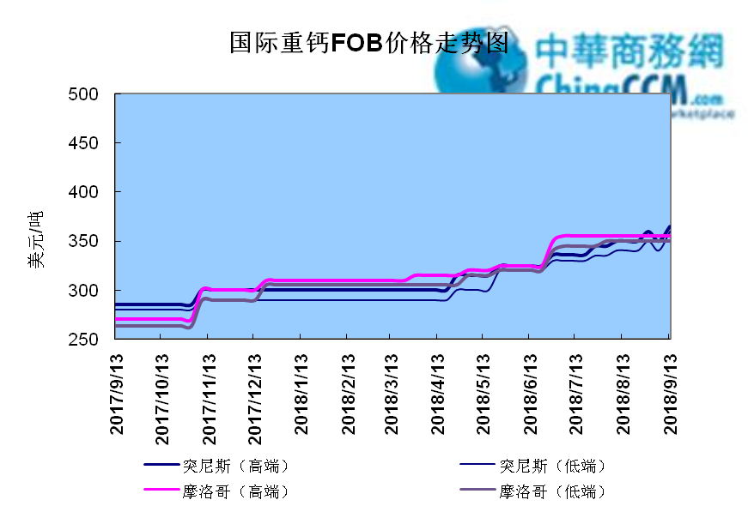

3国内磷肥市场行情

3.1国内磷铵市场主流成交价格

3.1.2一铵国内主要市场价格表
元/吨
省份 | 含量 | 规格 | 价格类型 | 18/9/14 | 18/9/13 | 18/9/12 | 18/9/11 | 18/9/10
河南 | 55% | 粉状 | 出厂价 | 2300 | 2300 | 2300 | 2300 | 2300
河南 | 55% | 颗粒 | 出厂价 | 2250 | 2250 | 2250 | 2250 | 2200
湖北 | 55% | 粉状 | 出厂价 | 2300 | 2300 | 2300 | 2300 | 2300
湖北 | 58% | 粉状 | 出厂价 | 2400 | 2400 | 2400 | 2400 | 2400
山东 | 55% | 粉状 | 入库价 | 2360 | 2360 | 2360 | 2360 | 2360
西南 | 55% | 粉状 | 出厂价 | 2200 | 2200 | 2200 | 2100 | 2100
西南 | 55% | 颗粒 | 出厂价 | 2250 | 2250 | 2250 | 2200 | 2200

3.1.2二铵国内主要市场价格表
单位：元/吨
省份 | 含量 | 价格类型 | 18/9/14 | 18/9/13 | 18/9/12 | 18/9/11 | 18/9/10
云南 | 64% | 出厂价 | 2550 | 2550 | 2550 | 2550 | 2550
贵州 | 64% | 出厂价 | 2590 | 2590 | 2590 | 2590 | 2590
湖北 | 64% | 出厂价 | 2700 | 2700 | 2700 | 2700 | 2700
新疆 | 64% | 到站价 | 2975 | 2975 | 2975 | 2975 | 2975
山东 | 64% | 到站价 | 2700 | 2700 | 2700 | 2700 | 2700
河北 | 64% | 到站价 | 2750 | 2750 | 2750 | 2750 | 2750
辽宁 | 64% | 到站价 | 2950 | 2950 | 2950 | 2950 | 2950
吉林 | 64% | 到站价 | 2950 | 2950 | 2950 | 2950 | 2950
黑龙江 | 64% | 到站价 | 3000 | 3000 | 3000 | 3000 | 3000

3.2国内磷铵企业开工率走势图

3.2.1一铵企业开工率走势图
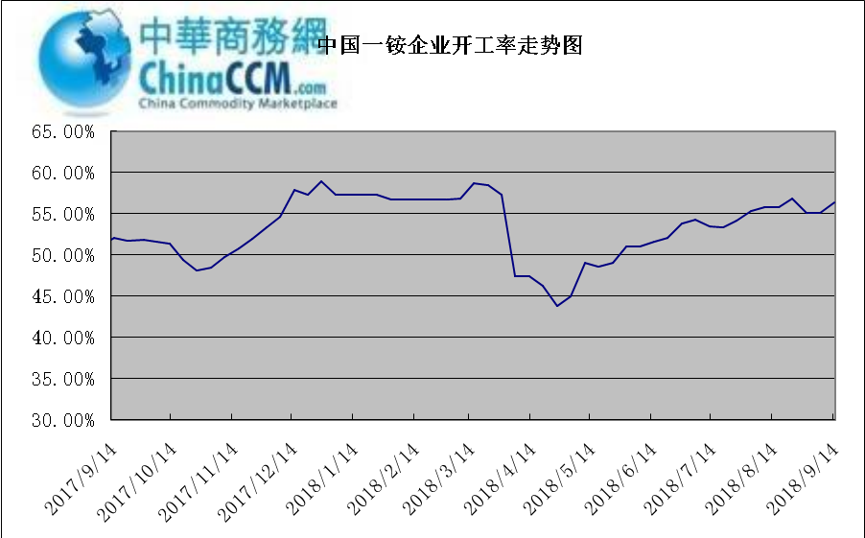

3.2.2二铵企业开工率走势图
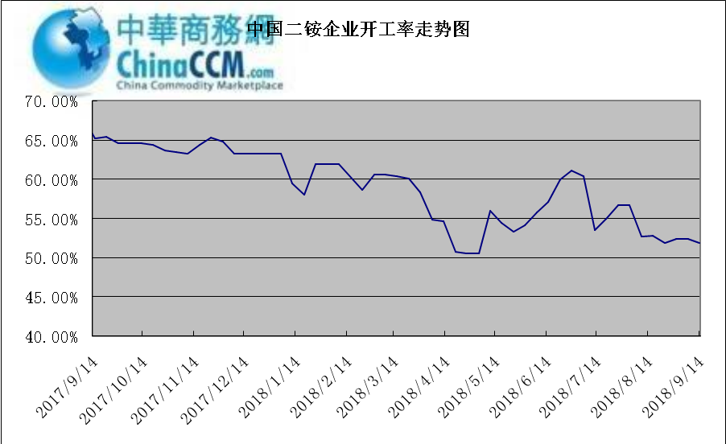

3.3国内市场本周行情评述

3.3.1一铵：成交重心上移 观望心态较浓
中商网评：
一、市场综述：
一铵报价以上涨为主，新单成交重心逐步上移，部分企业观望心态较浓，暂停接单，九月份企业待发量充足，产销无压。目前成本面对一铵企业压力较大，报价虽然有所上调，但实际企业利润下降，因此部分企业暂停接单观望为主。
二、重点市场行情分述：
华中地区：湖北地区55%粉主流出厂价2300元/吨，58%粉2400元/吨，60%粉2500元/吨，相比上周湖北高端报价变化不大，多数企业以补涨为主，但新单成交重心上移。河南地区55%粉出厂价2250元/吨，55%颗粒出厂价2300元/吨，企业报价上调，平稳接单。
西南地区：云南55%粉主流出厂价2200元/吨，58%粉主流出厂价2300元/吨，60%粉出厂报价2400元/吨。主流报价上调50元/吨左右，部分企业依旧有调涨计划。四川地区55%粉状一铵主流成交价格2200元/吨，大企业暂停报价，前期订单正常发运中。
华东地区：安徽地区55%粉主流出厂价2250元/吨，报价平稳，主发前期订单。山东地区55%粉一铵到站价2360元/吨左右，58%粉一铵到站价2500元/吨左右，新单成交价格高位，市场供应偏紧。
三、影响下周行情因素
供应方面：本周全国磷酸一铵开工率56.32%，与上周相比开工率小幅上涨，下游采购积极性高，企业接单情况较好，目前厂家开工积极性高，除部分检修企业外，多数企业正常满开。
需求方面：复合肥华东华中等主流企业开工略有放缓，东北地区部分企业提前开工备货，秋销推进缓慢，终端需求仍显乏力，复合肥多随采随用。
四、下周行情前瞻：
国内一铵市场目前仍是受成本及冬储市场利好提振，企业报价一路高涨，九月待发订单，部分企业新单签订至十月中旬，场内库存基本无量，随产随运，下游企业采购刚需仍在，市场供需偏紧，维持稳中向好发展，后市依旧看涨50-100元/吨为主。
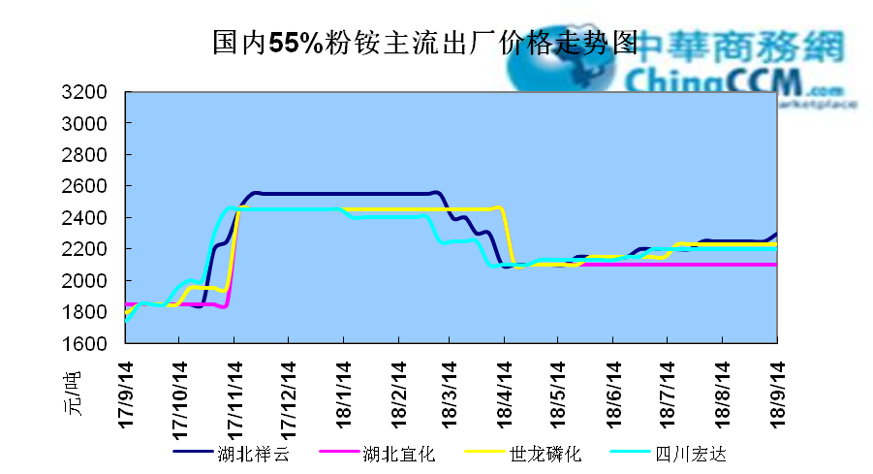

3.3.2二铵：价格暂无变动 回运前期订单
中商网评：
一、市场综述：
磷肥市场发运为主，价格方面暂无变动，企业发运前期秋季订单和国际订单。因前期企业主要发运国际订单，秋季订单发运量较少，国内现货有限。虽然国际市场二铵价格松动，但受国内市场需求支撑，二铵企业心态较为平稳。
二、重点市场行情分述：
西南地区64%二铵市场报价在2550-2600元/吨，湖北地区64%二铵主流出厂报价在2700-2750元/吨，成交2680-2720元/吨不等。
西北地区64%二铵出厂报价为2750元/吨，60%二铵出厂报价2500元/吨，西南60%二铵到站报价在2600元/吨。
华东地区64%二铵主流出厂报价2700元/吨。64%二铵东北到站价格为2900-3000元/吨，新疆4%二铵到站价格为2950-3000元/吨。
山东地区64%二铵到站报价在2800元/吨，57%二铵到站报价在2500元/吨。
华北地区64%二铵出库报价在2800元/吨，57%出库报价2500元/吨，货源紧张，西南部分企业执行买断销售政策。
三、国际市场
二铵国际：9月第二周，国际二铵市场FOB价格窄幅震荡，中国415-417美元/吨(稳)；印度425-428(稳)；坦帕438(高端降1)；沙特阿拉伯420-425(稳)。
四、影响下周行情因素
原料方面，硫磺价格近日一路飙升，长江港口硫磺散货颗粒报价在1500元/吨，因天然气限气影响，合成氨供应紧张再次凸显，磷矿石价格当前高位盘整，7月份价格调整幅度逐步被消化。
五、下周行情前瞻：
秋季磷肥市场流向已经基本确定，当前贸易商回运前期库存为主。当前国内磷肥市场当前正值秋季市场，因前期签单较多，短期内价格变化不大，近期维稳，后期关注冬储市场开启节点。
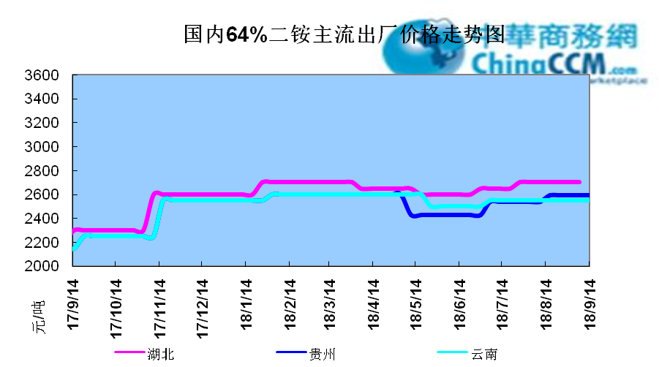

10声明
本报告系中华商务网出品，仅提供给我们的客户，禁止任何非客户公司或个人在未经中华商务网允许的情况下发布、宣传、买卖或其它一切损害中华商务网利益的行为。本报告内数据及信息均来自中华商务网，报告观点及结论均代表中华商务网观点。

本期编辑：金玉女
手 机：13521464166
QQ：289716001
更多精彩敬请关注：中华商务网
返回本期目录

